Математический диктант

Сравнение чисел

1) Закончите предложение. На координатной прямой из двух чисел большее число расположено … .
2) Закончите предложение. Любое положительное число больше любого … .
3) Закончите предложение. Из двух отрицательных чисел меньше то … .
4) Сравните числа: 12 и – 8
5) Сравните числа: – 12 и 8
6) Сравните числа: – 12 и 0
7) Сравните числа: – 12 и -8
8) Запишите какое-нибудь число, которое меньше 0
9) Запишите какое-нибудь число, которое меньше -6
10) Запишите какое-нибудь число, которое больше -6
11) При каких целых значениях m верно неравенство: – 8 < m 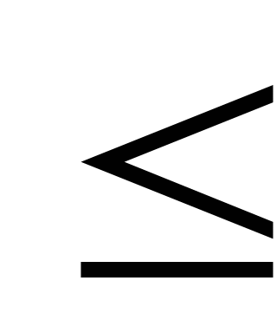 4

